

|  |
| --- |
|  |

20. juni 2018

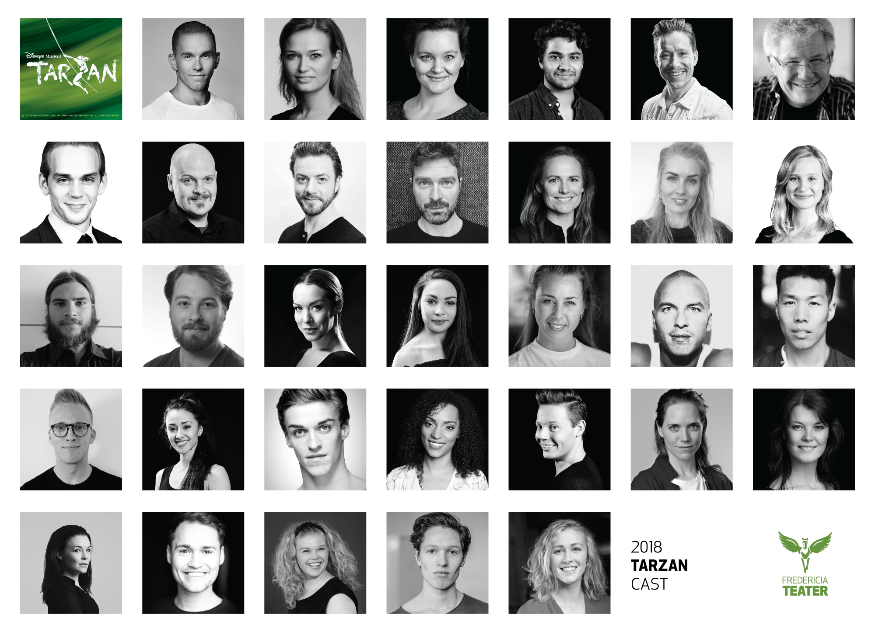

**Castet er klar til Fredericia Teaters produktion af *Disneys Musical TARZAN***

**Kim Ace Nielsen skal spille sin første store hovedrolle som Tarzan, når Fredericia Teaters produktion af *Disneys Musical TARZAN* har danmarkspremiere i Fredericia den 5. oktober 2018. Bjørg Gamst spiller rollen som Jane, mens rollelisten også tæller bl.a. Maria Skuladottir, Diluckshan Jeyaratnam, Teit Samsø, Anders Bircow og Jacob Prüser. Forestillingen har indtil videre solgt 30.000 billetter i forsalg.**

**Danmarkspremiere:**

**5. oktober 2018 på Fredericia Teater**

**Københavnerpremiere:**

**29. november 2019 i Scandic Falkoner**

Fredericia Teater kan nu løfte sløret for castet til teatrets næste store musical, *Disneys Musical* *TARZAN*. I den altoverskyggende hovedrolle som Tarzan finder man Kim Ace Nielsen, som dermed skal spille sin første store hovedrolle, når Fredericia Teater til oktober har premiere på sin fjerde Disney-musical.

Kim Ace Nielsen har tidligere spillet Kazim i *Disneys ALADDIN – The Musical* på Fredericia Teater og har senest medvirket i både *Chicago* og *The Book of Mormon* på Det Ny Teater. Han er desuden aktuel som koreograf på Fredericia Teaters *SEEBACH*, der har københavnerpremiere den 22. juni 2018.

**Fredericia Teaters egne talenter får store roller**

Overfor Kim Ace Nielsen spiller bl.a. Maria Skuladottir som Tarzans abe-adoptivmor Kala, Bjørg Gamst som Jane, Anders Bircow som Janes far Porter, mens to af hovedrolleindehaverne i Fredericia Teaters to aktuelle musicals, *The Prince of Egypt* og *SEEBACH*, Diluckshan Jeyaratnam og Teit Samsø, skal spille de to aber, den venlige Terk og alfahannen Kerchak. I rollen som skurken Clayton finder man den ligeledes *SEEBACH*-aktuelle Jacob Prüser.

Teaterchef Søren Møller fra Fredericia Teater udtaler:

*”Folk kan forvente sig et brag af en forestilling. Det er både den vildeste scenografi og det vildeste cast. Som altid caster vi mere med fokus på, hvad folk kan, end hvad de hedder, og dette cast er intet mindre end sublimt. Vi kommer til at se og opleve ting på Fredericia Teater, som vi aldrig har set der før. Det glæder jeg mig helt vildt til!”*

Fredericia Teaters produktion af *Disneys Musical TARZAN* har danmarkspremiere på Fredericia Teater den 5. oktober 2018 og københavnerpremiere på det nyrenoverede Scandic Falkoner den 29. november 2019.

**Om *Disneys Musical* *TARZAN***

Med musik og tekst af den Oscar-belønnede og syvdobbelte Grammy-modtager Phil Collins præsenterer Fredericia Teater en storslået udgave af *Disneys Musical* *TARZAN*. Musicalen er baseret på Chris Buck og Kevin Limas tegnefilmsfortolkning af Edgar Rice Burroughs klassiker om menneskebarnet Tarzan, der vokser op blandt gorillaerne i den vestafrikanske regnskov. *Disneys Musical* *TARZAN* indeholder Phil Collins’ mange velkendte sange fra tegnefilmens Grammy-modtagende soundtrack inklusiv Oscar- og Golden Globe-hittet ”You’ll Be in My Heart” (DK: ”Du’ Mit Hjerteslag”). Manuskriptet til musicalen er skrevet af David Henry Hwang.

*Disneys Musical* *TARZAN* er udviklet af Disney Theatrical Productions. Forestillingen fik premiere på Broadway-teatret Richard Rodgers Theatre den 10. maj 2006 og blev dermed Disney Theatrical Productions’ første musical-premiere uden en eneste prøvevisning udenfor New York City. Fredericia Teaters produktion af *Disneys Musical* *TARZAN* bliver den første udgave af musicalen, man kan opleve i Danmark.

Animationsfilmen, som musicalen er baseret på, havde biografpremiere i 1999. Filmen blev en kæmpe succes og solgte over 672.000 biografbilletter, hvilket gør den til den næstbedst sælgende Disney animationsfilm herhjemme siden 1999.

Billetter kan købes via [tarzanmusical.dk](http://tarzanmusical.dk) og [www.fredericiateater.dk](http://www.fredericiateater.dk).

Med venlig hilsen

Have Kommunikation, tlf. 33 25 21 07

**Kontaktperson:**

Michael Feder, mail: [michael@have.dk](mailto:michael@have.dk), mobil: 2243 4942

Peter Pishai Storgaard, mail: [peter.storgaard@have.dk](mailto:peter.storgaard@have.dk), mobil: 2849 3386

**FAKTA om *Disneys Musical* *TARZAN***

**Fredericia Teater:**

Spilleperiode: 5. oktober 2018 – 18. november 2018

* Tirsdag-fredag kl. 19.30 (torsdag den 18. oktober også kl. 15.00)
* Lørdag-søndag kl. 15.00 og kl. 19.30

Billetpriser: kr. 228 – 628 + gebyr. Weekender + 50 kr.

Billetbestilling: [www.tarzanmusical.dk](http://www.tarzanmusical.dk) eller [www.fredericiateater.dk](http://www.fredericiateater.dk) / tlf. 75 92 25 00 (75 92 25 60)

**Scandic Falkoner:**

Spilleperiode: 29. november 2019 – 8. december 2019

* Tirsdag-fredag kl. 19.30
* Lørdag-søndag kl. 15.00 og kl. 19.30

Billetpriser: kr. 228 – 678 + gebyr. Weekender + 50 kr.

Billetbestilling: [www.tarzanmusical.dk](http://www.tarzanmusical.dk) eller [www.fredericiateater.dk](http://www.fredericiateater.dk) / tlf. 75 92 25 00 (75 92 25 60)

**Rolleliste:**

* Tarzan: Kim Ace Nielsen
* Jane: Bjørg Gamst
* Kala: Maria Skuladottir
* Terk: Diluckshan Jeyaratnam
* Kerchak: Teit Samsø
* Porter: Anders Bircow
* Clayton: Jacob Prüser
* Snipes/Cover Porter/ensemble: Søren Bech Madsen
* Tarzans mor/ensemble: Christina Ølgaard Thomsen
* Tarzans far/ensemble: Martin Lindsten og Christoffer Møller
* Ung Tarzan: *Castes senere*
* Ung Terk: *Castes senere*
* Alternerende Jane/ensemble: Regina Sloth
* Cover Kala/ensemble: Anne Fuglsig Nissen
* Dansere/akrobater: Jon Stage, Ida Frost, Ernestine Ruiz og Ka Kui Louis

Wong

* Dansere/ensemble: Lasse Dyg, Morten Daugaard, Patrick Terndrup,

Patricia Tjørnelund, Giada Luciani, Linda Olofsson

og Sofie Akerø

* Cover Terk/swing: Mathias Augustine
* Cover Clayton/Snipes/Far: Frederick Brorson
* Swings: Christine Sonnich Møller og Katrine Skovbo

Jespersen

* Ensemble/scenetjeneste: Nanna Hjort Rossen, Matilde Zeuner Nielsen,

Mikkel Emil Lynge Nielsen og Søren Torpegaard

Lund

Enkelte roller bliver offentliggjort senere.

**Det kreative hold**

* Instruktør og co-koreograf: Lynne Kurdziel Formato
* Co-koreograf og aerial director: Christel Stjernebjerg
* Head of aerial design: Troels Frydensberg

***

**About DISNEY THEATRICAL PRODUCTIONS**

DISNEY THEATRICAL PRODUCTIONS, a division of The Walt Disney Studios, was formed in 1994 and operates under the direction of Thomas Schumacher.  Worldwide, its nine Broadway titles have been seen by over 160 million theatergoers and have been nominated for 59 Tony Awards®, winning Broadway’s highest honor 20 times.  With more than 20 productions currently produced or licensed, a Disney musical is being performed professionally somewhere on the planet virtually every hour of the day.

*TARZAN* is presented through special arrangement with Music Theatre International (MTI). All authorized perfomance materials are also supplied by MTI. 421 West 54th Street, New York, NY 10019. Phone: 212-541-4684. www.MTIShows.com

**About THE WALT DISNEY COMPANY NORDIC**

The Walt Disney Company has been actively present with a local organization in the Nordic region since the beginning of the 1990s, today employing around 150 people with regional headquarters in Stockholm and offices in Oslo, Copenhagen and Helsinki. The Nordic organization incorporates representation from three of the company’s four global business segments: Studio Entertainment, Media Networks and Consumer Products. The company’s first product launch to the Nordic market was the children’s magazine Donald Duck, introduced to the region in 1948. The Walt Disney Company in the Nordics is a division of The Walt Disney Company, a leading diversified global family entertainment and media enterprise. The Walt Disney Company employs about 200,000 people across six continents. The company headquarters are located in Burbank, CA.